目錄：
安裝Epson各型印表機
- 安裝Epson TM-88單據印表機
- 安裝Epson TM-U220廚房印表機
- 安裝Epson TM-L90標籤印表機
- 安裝 PD-3250出單機

安裝印表伺服器
  - LEMEL LM-PR98
  - 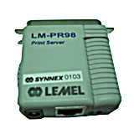

  - LEMEL LM-PR101

  - ZO P101S
  - 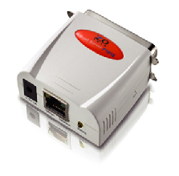
  - PCI mini100s
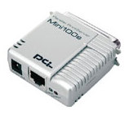

一、Epson TM-88單據印表機安裝說明:
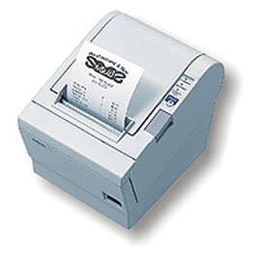

- 使用.. \SetupBK35\ADT209E.exe進行安裝

- 遇到這個畫面時要勾選2個選項：StatusAPI及EPSON TM-T88Ⅲ Receipt
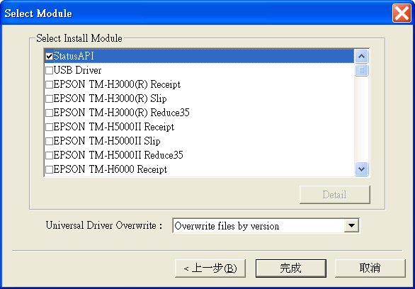

- 進入[印表機和傳真]，把EPSON TM-T88Ⅲ Receipt改成CPrinter
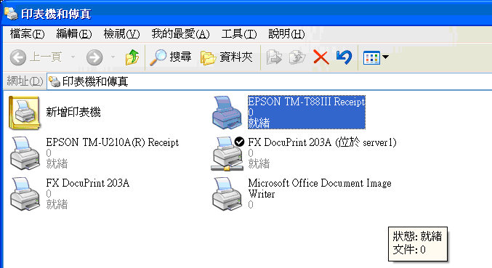

- 連接埠選擇LPT1，不能用預設安裝的ESD_LPT1:連接埠
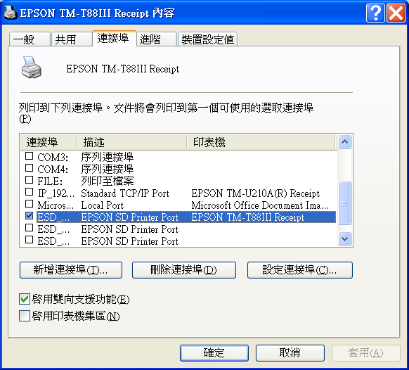
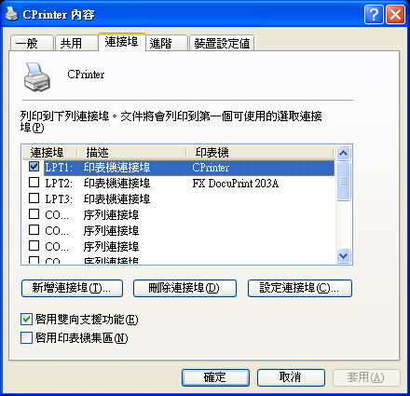

- 調整紙張大小：80X3276
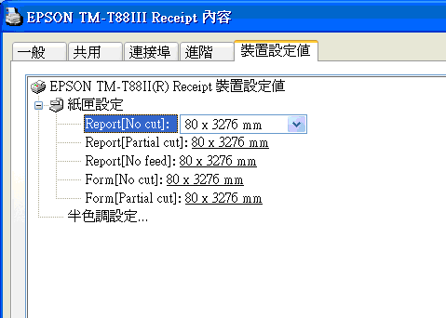

- 紙張來源：Form[Partial cut]
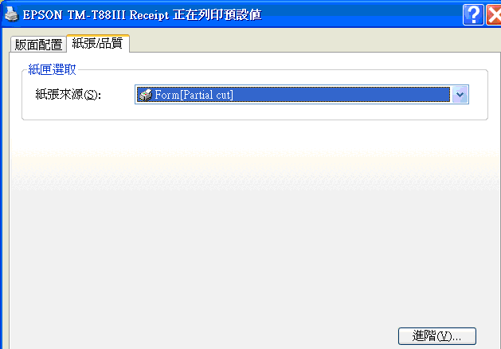
二、Epson TM- U220廚房印表機安裝說明:
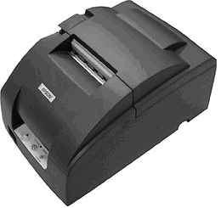

1. 安裝TM-U220印表機驅動程式前,要先將印表伺服器安裝在U220的並列埠
2. TM- U220印表機安裝(點選控制台後,再點選印表機,請點選新增印表機)
    - 出現新增印表機精靈,請點選下一步
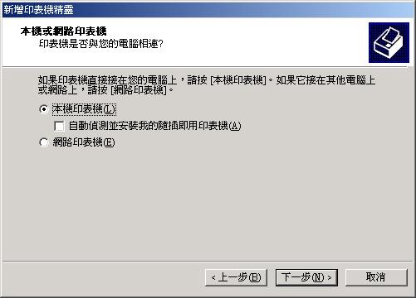

    - 出現連接精靈,請依據畫面設定建立新的連接埠
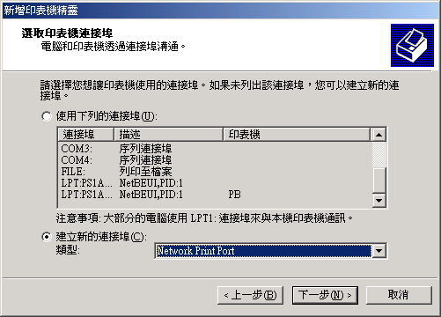

    - 請依據畫面選擇NetBEUI的通訊協定

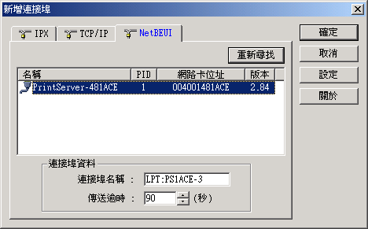

    - 機型要選EPSON TM-U210A Partial cut/TM-U210AR Partial cut)
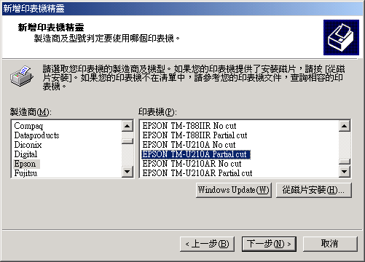

- 依據廚房或是吧檯，輸入印表機名稱(為PK/PB) ，或是P1/P2/P3…。
- 紙張尺寸大小要選Receipt 長76x3276mm

三、Epson TM-L90標籤印表機安裝說明:
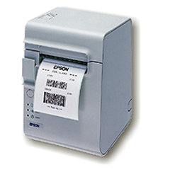
  - 此印表機接com port 和Epson TM-rpu420一樣，不須安裝
四、PD-3250出單機安裝說明:

1.先調整印表機底部的Jump為5 on其他為off
2.使用印表機設定精靈,更改印表機IP
(更改印表機IP時,電腦須先設定自動取得IP)
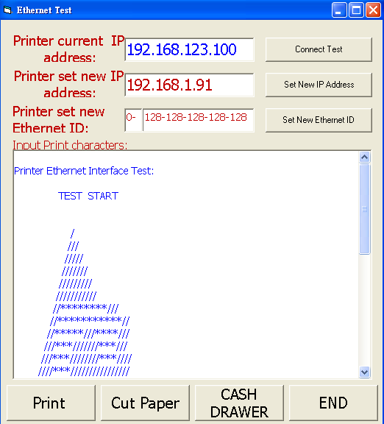

3. PD-3250印表機安裝(點選控制台後,再點選印表機,請點選新增印表機)
    - 出現新增印表機精靈,請點選下一步

出現連接精靈,請依據畫面設定建立新的連接埠

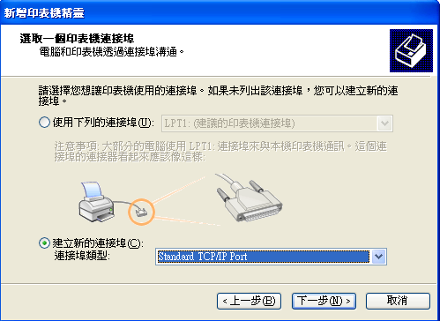

輸入印表機設定的IP位址
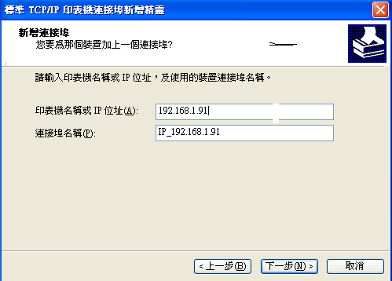
選擇Generic Network Card

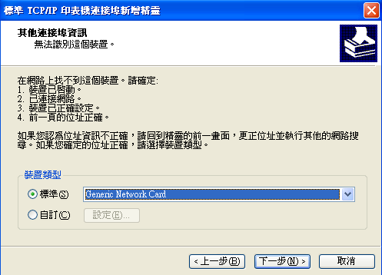

機型要選EPSON TM-88ⅡR Partial cut

依據廚房或是吧檯，輸入印表機名稱(為PK/PB) ，或是P1/P2/P3…。

Print Server安裝設定
- 目前在使用的印表伺服器有四種︰
    - LEMEL PR98
    - LEMEL PR101
    - ZO P101S
    - PCI mini100s

- 使用NetBEUI連接埠。LEMEL PR98、LEMEL PR101不需要設定IP。但ZO P101S、PCI mini100s需要設定IP

設定方法
- 使用NetBEUI新增連接埠，對應到印表機伺服器
  - 點選控制台後,再點選印表機,請點選新增印表機
  - 出現新增印表機精靈,請點選下一步
  - 出現連接精靈,請依據畫面設定建立新的連接埠：Network Print Port
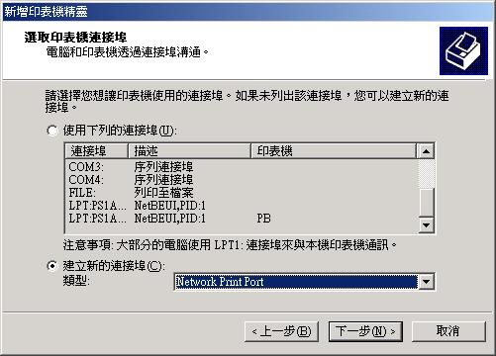

  - 請依據畫面選擇NetBEUI的通訊協定
  - 機型要選EPSON TM-U210A Partial cut/TM-U210AR Partial cut)
  - 依據廚房或是吧檯，輸入印表機名稱(為PK/PB) ，或是P1/P2/P3…。
  - 紙張尺寸大小要選Receipt 長76x3276mm.

- 設定印表伺服器IP Address
- 進入PSAdmin設定畫面，按下重新整理，即可找出此網域內的印表伺服器
- 先記下安裝於U220上印表伺服器上MAC位置後四碼，於PSAdmin內選取
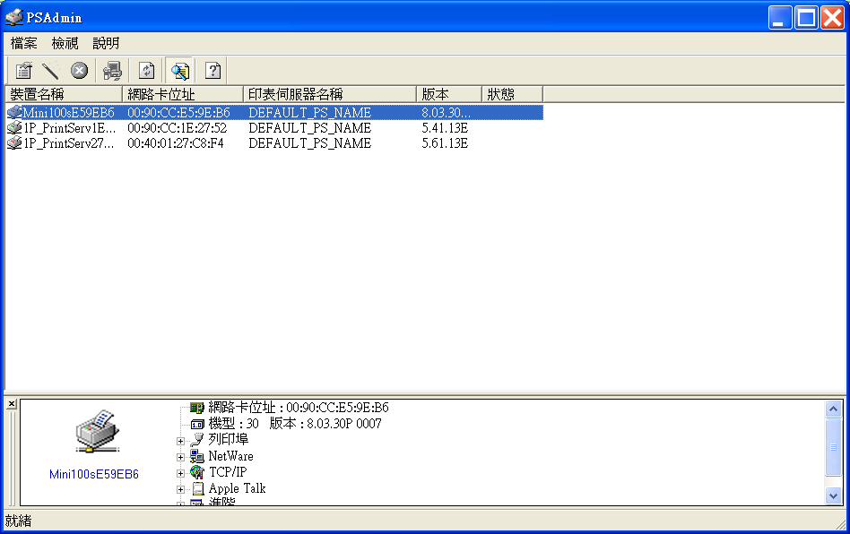
- 雙擊進設定畫面，選第二個，TCP/IP
- 輸入IP位置，按下確定即可
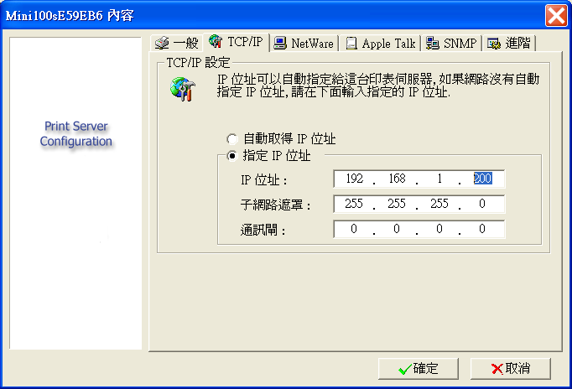

Network Print Server 錯誤訊息回應 測試報告
品牌機型 | 測 試 狀 況
品牌機型 | 印表機關電 | PRINT SERVER  拔掉電源 |  | 網路線拔掉
LM PR 98 | NO ERROR MSG  會漏單 | YES | YES
LM PR101S | YES | YES | YES
ZO P101S | YES | YES | YES
PCI mini 100S | YES | YES | YES
說明 :
    - 網路線拔掉時會有 ERROR MSG , 微軟作業系統會偵測到.
    - P101S 使用 IP 連接埠時,若印表機關電時,無 error msg,
PRINTER SPOOL job 會消失 =>會漏單.
    - YES : 表示會顯示錯務訊息,若電源恢復正常,則印表機會將未印部份補印.

